UCHWAŁA NR LX/239/10
RADY POWIATU W RYKACH
z dnia 28 maja 2010 r.
w sprawie szczegółowych zasad i trybu przyznawania Nagrody Starosty Ryckiego za osiągnięcia w dziedzinie twórczości artystycznej, upowszechniania i ochrony dóbr kultury
Na podstawie art. 12 pkt 11 ustawy z dnia 5 czerwca 1998 r. o samorządzie powiatowym (Dz. U. z 2001 r. Nr 142, poz. 1592 z późn. zm.) oraz art. 7a ustawy z dnia 25 października 1991 r. o organizowaniu i prowadzeniu działalności kulturalnej (Dz. U. z 2001 r. Nr 13, poz. 123 z póżn. zm.) Rada Powiatu uchwala, co następuje:
§ 1. Ustanawia się Nagrodę Starosty Ryckiego za osiągnięcia w dziedzinie twórczości artystycznej, upowszechniania i ochrony dóbr kultury.
§ 2. Nagroda jest przyznawana we wszystkich dziedzinach kultury i sztuki, na podstawie oceny osiągnięć o istotnym znaczeniu dla rozwoju kultury, a w szczególności:
1) w dziedzinie twórczości artystycznej i edukacji kulturalnej,
2) za popularyzację i upowszechnianie kultury,
3) za ochronę dóbr kultury,
4) za pielęgnowanie i ochronę tradycji regionu.
§ 3. Nagrodę przyznaje się w formie nagrody pieniężnej potwierdzonej dyplomem okolicznościowym.
§ 4. 1. Nagroda może być przyznana osobom fizycznym zamieszkałym na terenie powiatu ryckiego oraz osobom prawnym i innym podmiotom mającym siedzibę na terenie powiatu ryckiego.
2. Nagrody mogą być przyznawane także osobom lub podmiotom innym niż określone w ust.1, jeżeli ich działalność ma istotne znaczenie dla rozwoju kultury na terenie powiatu ryckiego, popularyzuje kulturę i tradycje lokalne powiatu lub gdy przedmiotem działalności artystycznej są m.in. kultura, tradycje, życie społeczne, elementy przyrodnicze i pejzaż powiatu ryckiego
§ 5. 1. Podmiotami uprawnionymi do występowania z wnioskiem o przyznanie nagrody są: 1) organizacje pozarządowe działające w sferze kultury, w tym związki twórcze, 2) instytucje kultury,
3) inne podmioty zajmujące się organizowaniem i prowadzeniem działalności kulturalnej, 4) organy i radni jednostek samorządów z terenu powiatu ryckiego,
5) naczelnik wydziału starostwa właściwego dla spraw z zakresu kultury.
2. Zgłoszenia kandydatury do nagrody następuje na wniosku stanowiącym załącznik do niniejszej uchwały.
§ 6. Wnioski o przyznanie nagrody składa się w Sekretariacie Starostwa Powiatowego w Rykach lub przesyła na jego adres.
§ 7. Obsługę formalną złożonych wniosków zapewnia wydział starostwa właściwy dla spraw z zakresu kultury.
§ 8. 1. Wnioski złożone:
1) do 28 lutego rozpatrywane są w terminie do 31 marca,
Id: ZEUHW-QFQOS-FWDEF-VNTPI-VYSPW. Uchwalony Strona 1
2) do 31 maja rozpatrywane są w terminie do 30 czerwca,
3) do 31 sierpnia rozpatrywane są w terminie do 30 września,
4) do 30 listopada rozpatrywane są do 20 grudnia.
2. Wnioski złożone po dniu 30 listopada danego roku podlegają rozpatrzeniu w następnym roku kalendarzowym
§ 9. W razie stwierdzenia braków formalnych wniosku, w tym dotyczących jego uzasadnienia, zawiadamia się wnioskodawcę o konieczności usunięcia braków w terminie 7 dni od dnia otrzymania zawiadomienia.
§ 10. W przypadku zaistnienia okoliczności powodujących, że rozpoznanie wniosku jest bezprzedmiotowe, wniosek pozostawia się bez rozpoznania O przyczynach pozostawienia wniosku bez rozpoznania zawiadamia się wnioskodawcę.
§ 11. 1. Nagrodę przyznaje Zarząd Powiatu.
2. Nagrody są przyznawane w wysokości od 100 do 1000 złotych.
3. O ilości i wysokości nagród decyduje Zarząd Powiatu kierując się oceną merytoryczną wniosków oraz ilością środków finansowych zaplanowanych na ten cel w budżecie powiatu na dany rok, w dziale właściwym dla kultury i ochrony dziedzictwa narodowego.
§ 12. 1. Decyzja Zarządu Powiatu o przyznaniu nagrody jest podejmowana po zapoznaniu z opinią Komisji ds.oceny wniosków o przyznanie Nagrody Starosty Ryckiego za osiągnięcia w dziedzinie twórczości artystycznej, upowszechniania i ochrony dóbr kultury.
2. Komisję , o której mowa w ust.1 powołuje Zarząd Powiatu w Rykach w składzie: 1) Wicestarosta Rycki – przewodniczący komisji,
2) przewodniczący komisji stałej Rady Powiatu, właściwej dla spraw z zakresu kultury, 3) naczelnik wydziału starostwa właściwego dla spraw z zakresu kultury,
4) pracownik wydziału starostwa właściwego dla spraw z zakresu kultury,
5) Dyrektor Powiatowej Biblioteki Publicznej w Rykach,
6) dwóch przedstawicieli organizacji pozarządowych działających w sferze kultury, instytucji kultury lub innych podmiotów zajmujących się organizowaniem i prowadzeniem działalności kulturalnej, wskazanych przez Zarząd Powiatu spośród kandydatur zgłoszonych przez wymienione organizacje, instytucje lub inne podmioty.
3. Do zadań komisji należy:
1) ocena merytoryczna wniosków o przyznanie nagrody i sporządzenie opinii dla Zarządu Powiatu, a następnie
2) sporządzenie protokołu z odbytego posiedzenia, wykazu osób i podmiotów pozytywnie zaopiniowanych do przyznania nagród i i niezwłoczne przekazanie ich Zarządowi Powiatu
4. Komisja zbiera się cztery razy w roku w terminach rozpatrywania wniosków o przyznanie nagrody.
5. Komisja obraduje w obecności co najmniej połowy jej członków.
6. Obsługę komisji zapewnia wydział starostwa właściwy dla spraw z zakresu kultury.
§ 13. Nagroda może być przyznana tej samej osobie lub podmiotowi tylko raz w roku kalendarzowym.
§ 14. Zarząd Powiatu ma prawo nie przyznania w danym roku żadnej nagrody.
Id: ZEUHW-QFQOS-FWDEF-VNTPI-VYSPW. Uchwalony Strona 2
§ 15. Nagrodę wręcza Starosta Rycki lub upoważniona przez niego osoba.
§ 16. Informację o przyznanej nagrodzie podaje się do publicznej wiadomości.
§ 17. Wykonanie uchwały powierza się Zarządowi Powiatu w Rykach.
§ 18. Uchwała wchodzi w życie po upływie 14 dni od dnia jej ogłoszenia w Dzienniku Urzędowym Województwa Lubelskiego.
Id: ZEUHW-QFQOS-FWDEF-VNTPI-VYSPW. Uchwalony Strona 3
Załącznik do Uchwały Nr LX/239/10 Rady Powiatu w Rykach
z dnia 28 maja 2010 r.
Id: ZEUHW-QFQOS-FWDEF-VNTPI-VYSPW. Uchwalony Strona 1
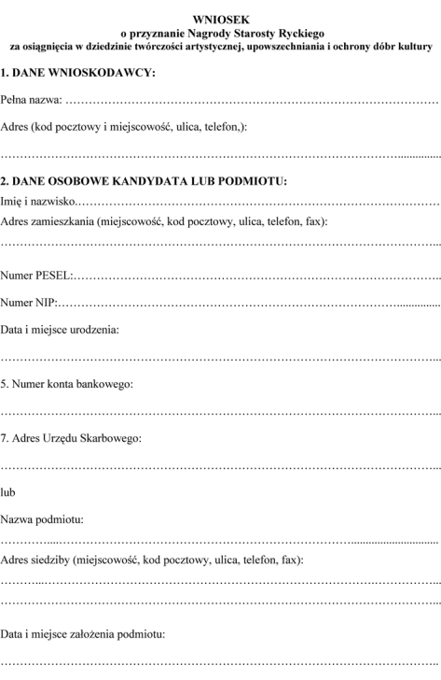Id: ZEUHW-QFQOS-FWDEF-VNTPI-VYSPW. Uchwalony Strona 2
Id: ZEUHW-QFQOS-FWDEF-VNTPI-VYSPW. Uchwalony Strona 3
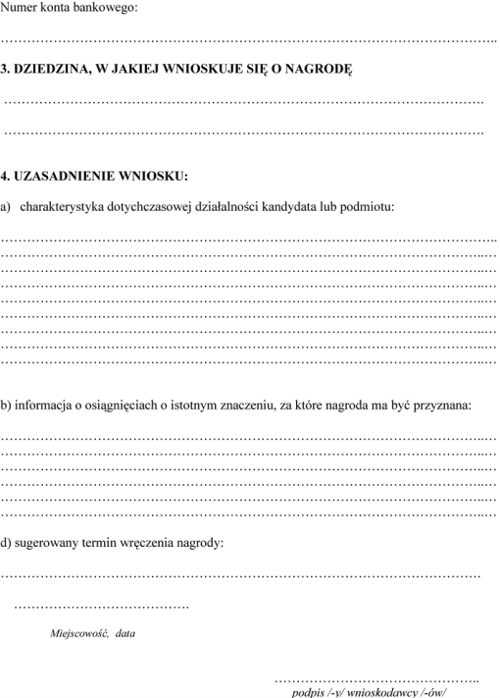Id: ZEUHW-QFQOS-FWDEF-VNTPI-VYSPW. Uchwalony Strona 4
Id: ZEUHW-QFQOS-FWDEF-VNTPI-VYSPW. Uchwalony Strona 5

